Üsküdar’da Çeşmeler ve Eski Yazılar

Üsküdar Osmanlı zamanından kalma en eski yerleşim yerlerindendir. Osmanlı’nın nasıl bir devlet olduğu, o zamanlar yaşamın nasıl olduğu ve dinin nasıl yaşandığından izler taşıyor.

Özellikle bu semt, çeşmeleri, camiileri ve eski mezarları ve bunların üstünde bulunan kitabeler ile tanınmaktadır, bana göre. Üsküdar’a vapurdan veya Marmaray’dan inip adım attığınızda sizi ilk karşılayan yapı Ahmed Han Çeşmesi. Benim açımdan, ilk baktığımda basit bir çeşme gibi gözükse de tarihini araştırdığımda üzerinde ne kadar uğraşılmış ve planlanmış bir çeşme olduğunu gördüm. 1728 yılında yapılmış bu çeşme üzerinde her biri farklı kişi tarafından yazılmış üç tane kitabe bulundurmakta. Dört farklı yüzü olan çeşme, baktığı yönlere göre tasarım açısından farklılık gösteriyor. Diğer çeşmelere de baktığımda aynı şekilde kitabeler bulunmakta. Çeşmelerin nerdeyse hepsi 1700’lü yıllardan sonra yapılmış ve üstündeki kitabelerin çoğu çeşmelerin kendisinden daha eski. Mesela Ahmediye Çeşmesi’ndeki kitabe 1134 yılında yazılmış, Mihrimah Sultan Çeşmesi’ndeki kitabe 1092 yılında yazılmış.

Çeşmeler dışında camiilerde ve mezarlarda da kitabeler bulunmakta. Özellikle Osmanlı dönemlerinden kalma şu ankiler gibi mermer değil de taş olan mezar taşlarının üstündeki yazılar Üsküdar’da nerdeyse her mezarlıkta var. Çoğunun üzerinde mezarda yatan kişiye ait yazılar veya mısralar bulunuyor. Bazı mezarların camiilerin yanında olduğunu fark ettim. Günümüzde böyle bir şeye pek rastlanmasa da Üsküdar dahil çoğu semtte eskiden kalma bu tür mezarlıklar karşımıza çıkıyor.

Özetlemek gerekirse Üsküdar, İstanbul’da gezip görebileceğiniz en fazla çeşme ve kitabe çeşidine ve örneğine sahip olan bir yer. Sahilden başlayıp içlere doğru yürüdüğümüzde adım başı kitabeler, eski yazılar görmek mümkün. O yüzden yazı odaklı inceleme açısından Üsküdar istediğimi kesinlikle bulduğum bir yer diyebilirim.

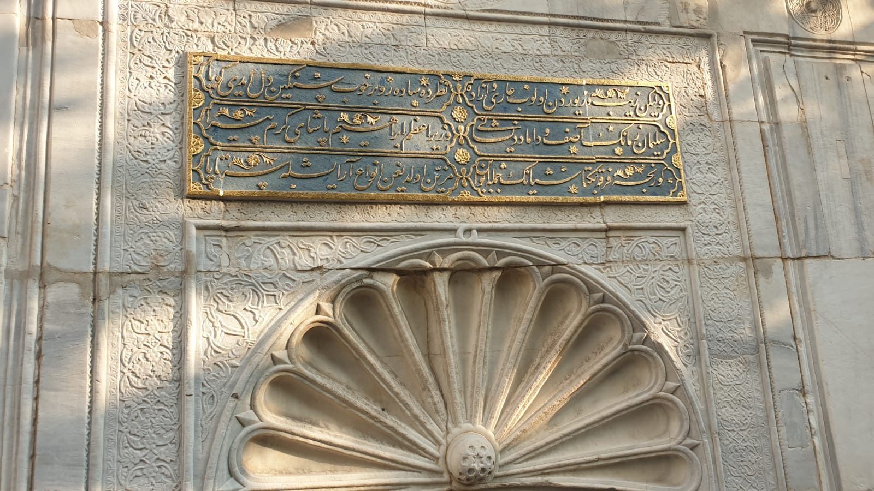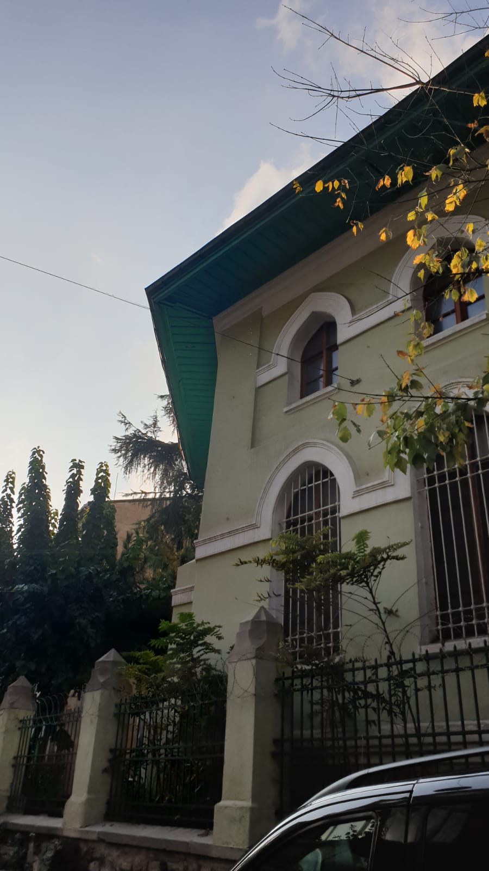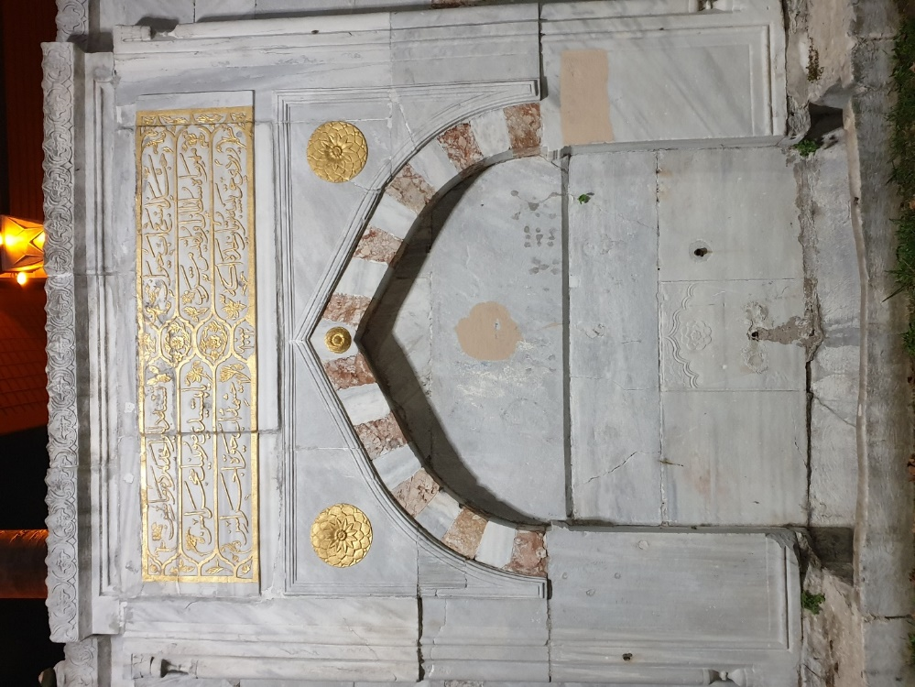

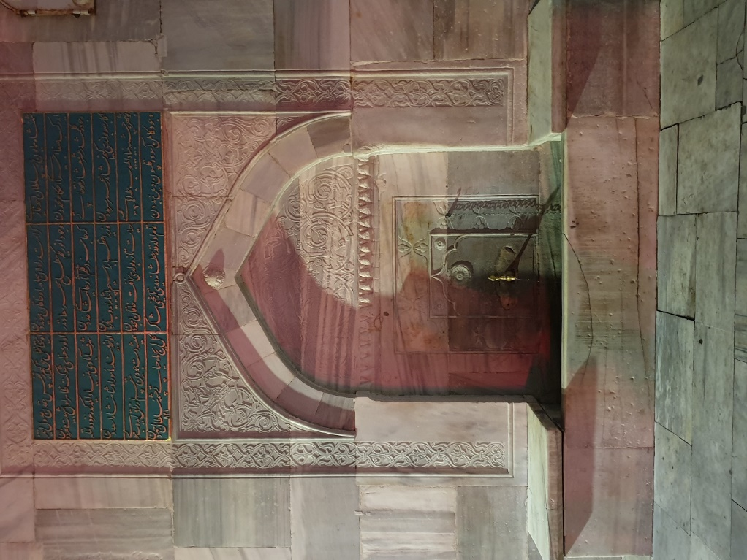

Not: Ortam müsait olmadığı için mezarlık fotoğrafı çekemedim.